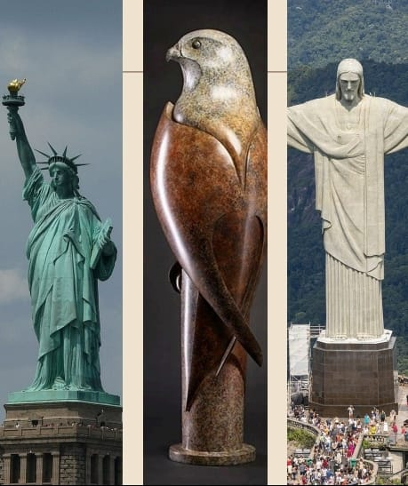

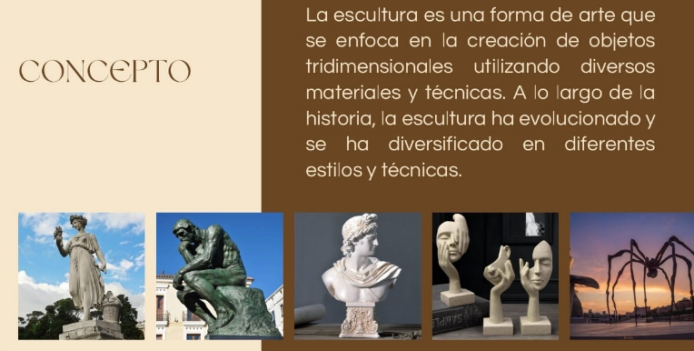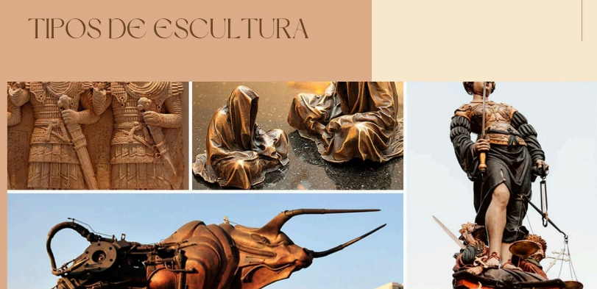

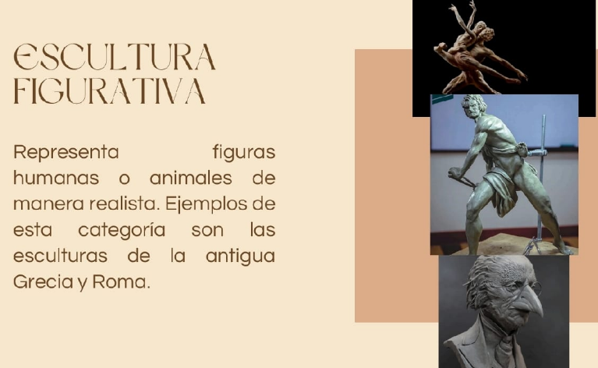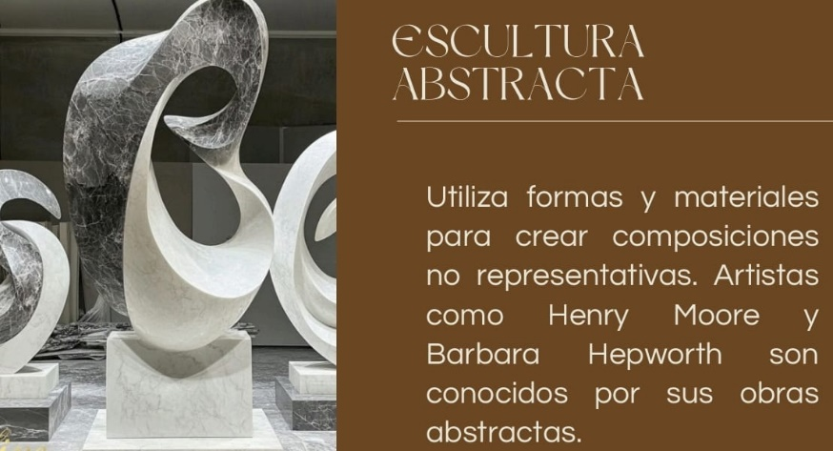

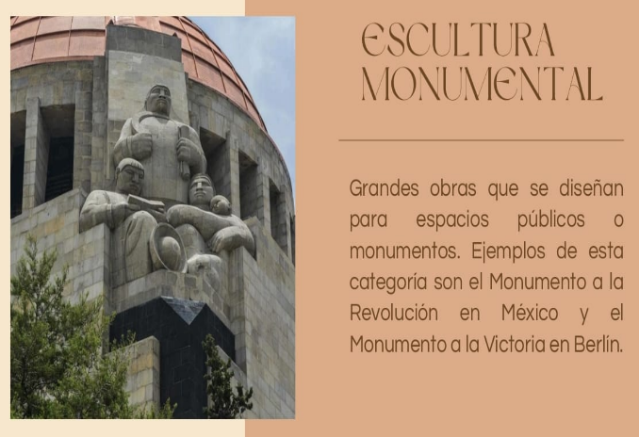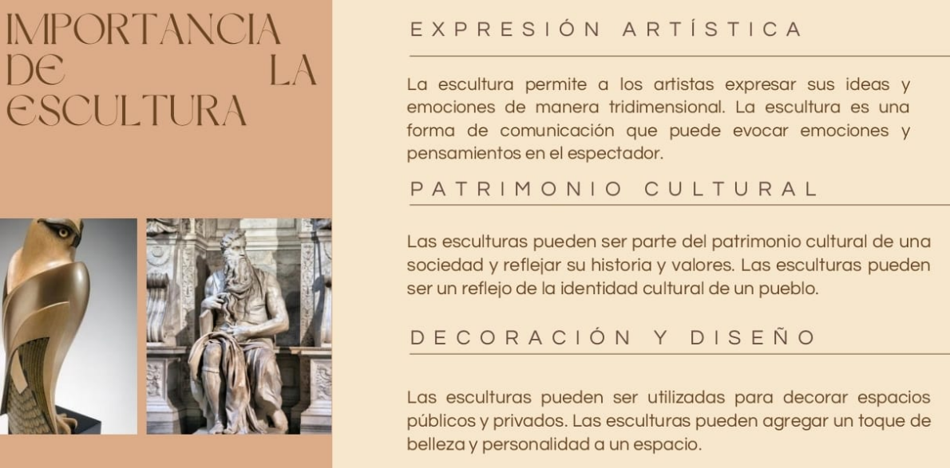

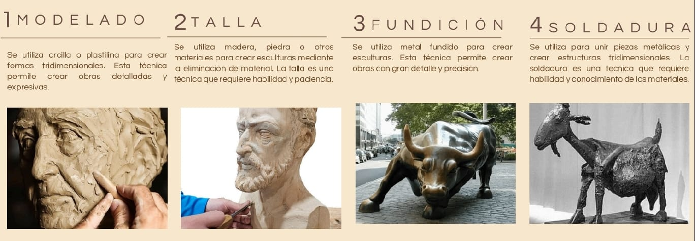

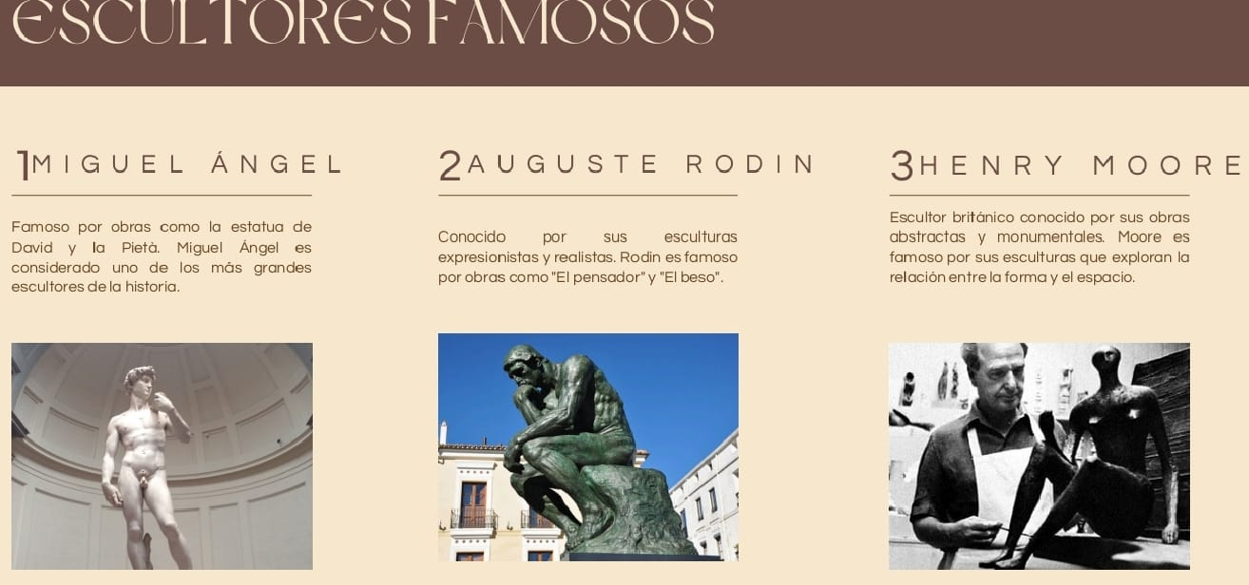

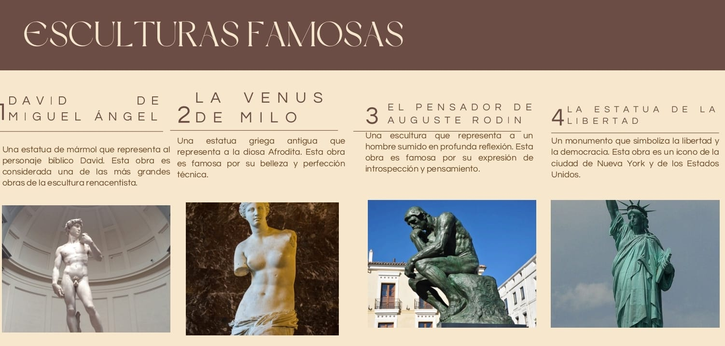

Ilusión óptica

Unidad

Es también llamado trampa al ojo, es una ilusión óptica, que consiste en una representación pictórica que intenta engañar a la vista, jugando sobre los límites entre lo real y lo representado. Por lo tanto, es una imagen que puede percibirse de distintas formas.

Características

La ilusión óptica intenta engañar al ojo humano mediante los recursos del claroscuro y la perspectiva. Simula una imagen tridimensional, en un plano bidimensional. Diseñadas con una perspectiva tal que, contempladas desde un determinado punto de vista, hacen creer al espectador que el fondo se proyecta más allá del muro, techo o el piso.

Esta perspectiva y otros efectos ópticos, para confundir al espectador, se producen cuando el ojo no puede divisar claramente determinadas imágenes, ya que se presentan en más de una forma, mientras que el cerebro

está en condiciones de asimilar solo una imagen. a la vez. Así se genera una confusión.

Resulta del análisis de la información que se recibe del sistema visual.. Este análisis puede dar lugar a la percepción de un objeto que no está presente, dando una imagen distorsionada de la realidad.

La cuadrícula centelleante

Se trata de una cuadrícula en la cual simulan aparecer y desaparecer los puntos que se encuentran en las intersecciones de las líneas horizontales y las líneas verticales. De este modo, la cuadrícula da la impresión de parpadear, aunque en realidad es un gráfico inanimado

Arte cinético

Es una corriente artística, en la cual forma parte la pintura y escultura contemporánea, creadas para producir una impresión de movimiento.

El arte cinético fue una corriente de moda desde la mitad de los años 60 hasta mediados de los 70. Se basa en la búsqueda de movimiento, pero en la mayoría de las obras el movimiento es real, no virtual. Para realizar la obra el artista se plantea y sigue una estructura rigurosamente planificada.

Land art

La mayoría de las obras cinéticas son tridimensionales, se despegan del plano bidimensional. Los recursos para crear movimiento son casi infinitos, tales como el viento, agua, motores, luz, electromagnetismo. Su finalidad es producir emociones plásticas en el espectador que se enfrenta a un paisaje determinado, con un sentido artístico, para producir el máximo de efectos y sensaciones al observador.

Se inició en Estados Unidos en los años 60, y promueve la reflexión sobre la importancia de preservar el medio ambiente mediante majestuosas intervenciones que transforman paisajes en obras de arte. Para su realización se utilizan elementos de la naturaleza, como madera, tierra, piedras, arena, rocas, fuego, agua, etc., donde las gamas de colores y texturas juegan un papel importante. Este movimiento busca sacar el arte de los museos, llevando las obras al exterior. Estas son provisionales, su carácter efímero se basa en su exposición al entorno y a los elementos naturales que las rodean, como la lluvia, la erosión, el viento o cualquier variación natural del escenario donde se desarrolla.

Características

El propósito fundamental es alterar en sentido estético y artístico el paisaje. Presenta una apariencia final que es juzgada como híbrido entre escultura-arquitectura.

NUEVAS TENDENCIAS

EN EL ARTE CONTEMPORÁNEO

Arte pop: Se caracterizó por emplear imágenes y objetos de la cultura popular, tomados de los medios de comunicación de masas (anuncios publicitarios, revistas, comics, cine, etc.) o de la realidad cotidiana.

Características

Lenguaje figurativo y realista referido a las costumbres, ideas y apariencias del mundo contemporáneo.

Temática social y cultural extraídas de cómics, revistas, periódicos sensacionalistas, anuncios publicitarios, cine, radio, televisión, música, espectáculos populares, elementos de la sociedad y consumo.

. Utiliza imágenes familiares y fácilmente reconocibles.

⚫ Representación del carácter inexpresivo, preferentemente frontal o repetitiva.

Es una corriente artística que ha marcado una época, desde su nacimiento a mediados del siglo pasado. El uso y reciclaje de imágenes sobradamente conocidas y sus llamativas formas estilísticas han creado una imagen distintiva que se asocia a toda una época en el mundo occidental a finales de los 50 y la década de los 60. Este movimiento reprodujo también imágenes de artistas o personajes famosos.

Latas de sopa Campbell (Andy Warhol)

La intervención del arte pop consistía en sacar imágenes u objetos populares de su contexto habitual. En este sentido, podía también considerarse un síntoma de la sociedad en esa época, caracterizada por el consumismo, materialismo, culto a la imagen y moda. De allí que la ironía y la sátira de sus intervenciones artísticas fueran utilizadas como instrumento de crítica y cuestionamiento de los valores y las ideas arraigadas en la sociedad de consumo.



Obras destacadas de la arquitectura moderna

La arquitectura moderna tiene sus cimientos en la Revolución Industrial. Este acontecimiento histórico fue a causa de la experimentación de nuevos materiales, el Crystal Palace, construido en 1851, es considerado el edificio que sentó las bases del modernismo, apostando por el uso exclusivo de cristal y acero, dándole un giro de 180 grados a los materiales

comunes.

Le Corbusier

"Crystal Palace" construido con cristal y acero

Charles-Édouard Jeanneret-Gris, popularmente conocido como Le Corbusier, es considerado como el padre de la arquitectura moderna, el arquitecto suizo tuvo objetividad en sus proyectos, su obra más impactante es "la Villa Savoye, que trasciende como un hito no solo por su estética, sino también por la redefinición del espacio público vinculado a la vivienda.

Villa Savoye, Francia, 1929

Palacio do Planalto, Brasil, 1960 Oscar Niemeyer

Exponente máximo del modernismo latinoamericano, dejó un legado imborrable con obras como el Palacio do Planalto. Su maestría radica en la reinterpretación del internacionalismo fusionado con la esencia monumental de Brasil, destacando la plasticidad del concreto y diseños imponentes en columnas independientes de la fachada

HISTORIA DE LA ARQUITECTURA MODERNA Y CONTEMPORANEA

Saferm

Historia de la arquitectura moderna

Se remonta al siglo XIX, cuando surgieron movimientos como el historicismo y el eclecticismo. Sin embargo, se materializó en el siglo XX, caracterizado por innovaciones tecnológicas, cambios sociales y filosofías vanguardistas. Guiada por la premisa de la funcionalidad y la simplicidad, esta corriente redefine la estética arquitectónica con principios como "menos es más" de Mies van der Rohe y "la forma sigue a la función" de Louis Sullivan.

En las primeras décadas del siglo XX, arquitectos como Le Corbusier y Walter Gropius promovieron la idea de la "máquina para habitar" y la simplificación de formas, dando origen al movimiento moderno. La Bauhaus, fundada por Gropius en 1919, se convirtió en un centro crucial para la enseñanza y la experimentación arquitectónica.

Orígenes en la Bauhaus y la Revolución Industrial

El nacimiento oficial de la arquitectura moderna se registra en la década de 1920, un hito marcado por la fundación de la Bauhaus, el edificio de la escuela alemana de arquitectura, diseño y arte, fundada por el arquitecto Walter Gropius e inaugurada en 1919. La Bauhaus que significa "casa de construcción" (traducción del alemán), es considerada una obra meramente modernista, debido a sus volúmenes limpios, el uso de cristalerías y su diseño correspondía únicamente a la función en el interior del edificio.

Arte urbano o arte callejero

Se crea en los años 80 y es una expresión artística expuesta en las calles o espacios públicos. Toma mayor realce en los años 90, donde hubo una evolución en la forma de exponer este arte, mucho más elaborado con diferentes técnicas.

En las laderas de la ciudad de La Paz es donde comenzó, y luego se expandió por toda Bolivia. De este modo, los artistas del spray tomaron espacios y empezaron a expresarse debido a los reclamos y exigencias que vivía la Sede de Gobierno día a día. A un comienzo se consideraba ilegal el usar este medio de expresión, sin embargo, con el tiempo y el aumento de jóvenes que desarrollaban sus capacidades artísticas, dejaron de lado sus garabatos y empezaron a elaborar arte o graffiti artístico.

Cuerpos pintados

También llamada "Body painting", esta técnica consiste en aplicar pintura en la piel con fines artísticos. Está considerada como una de las primeras formas de expresión plástica, puesto que nuestros antepasados ya las usaban. La tierra de colores, la tiza o la sangre de los animales sirvieron como pinturas a los hombres y mujeres de la prehistoria.

Se utilizan diversos materiales, como el maquillaje corporal o pintura a base de agua o aceite, pinturas naturales, tinturas acrílicas, arcilla, henna y laca. Esta última es para los acabados, donde se realzan los colores, brillos y satinados.

Sin embargo, antes de aplicar cualquier pintura deberá cerciorarse de que esta no sea tóxica y se pueda lavar el área pintada antes y después del pintado.

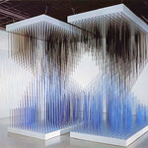

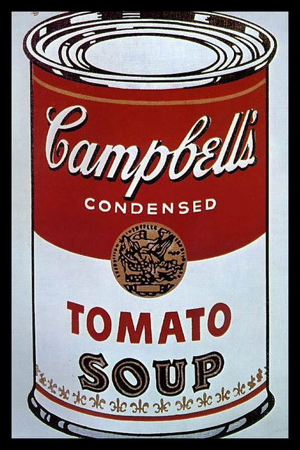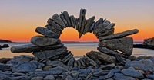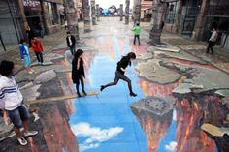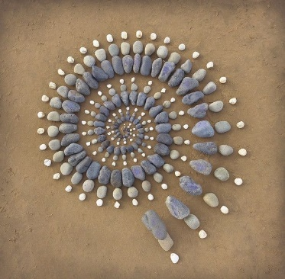

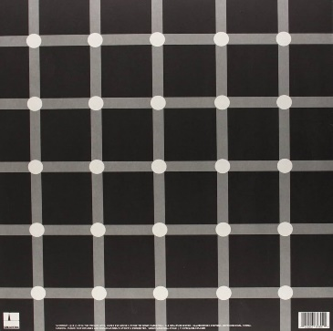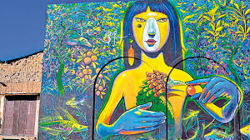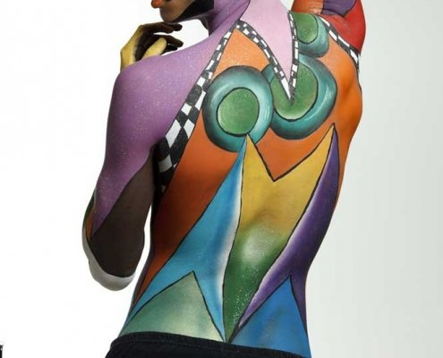

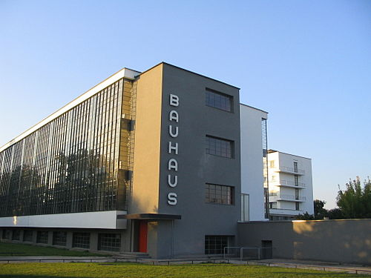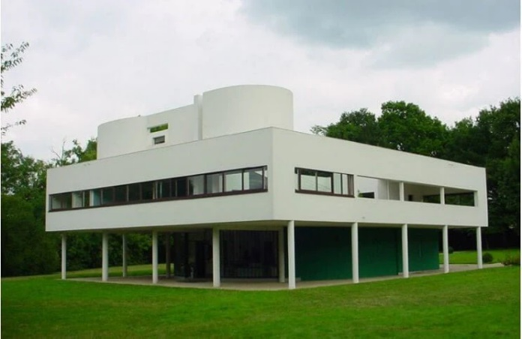

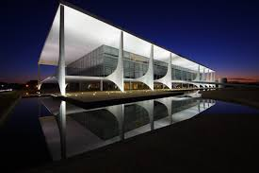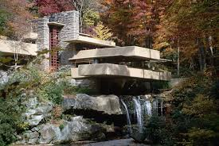

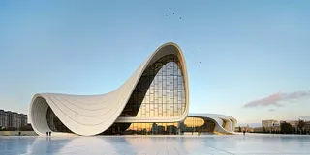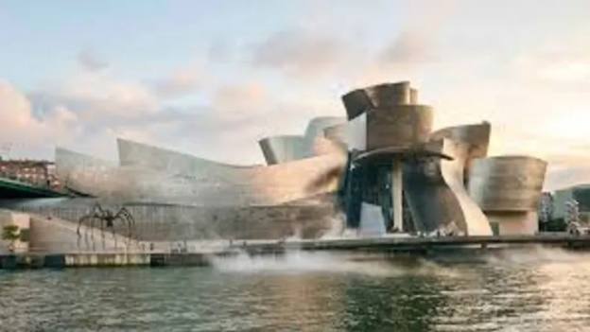

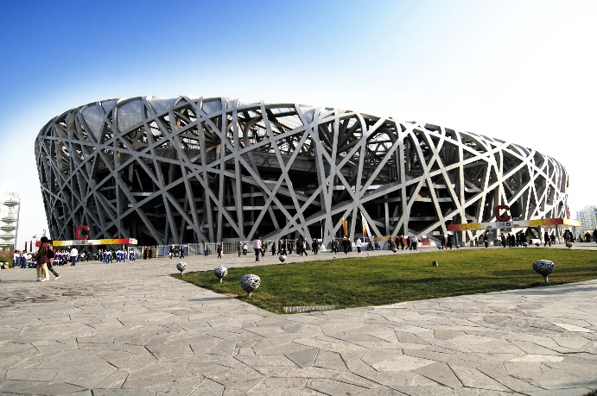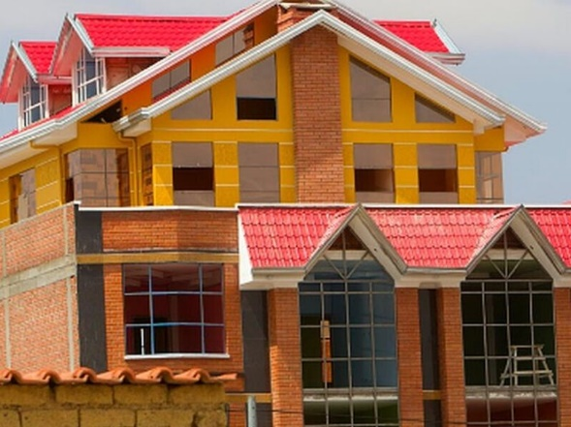

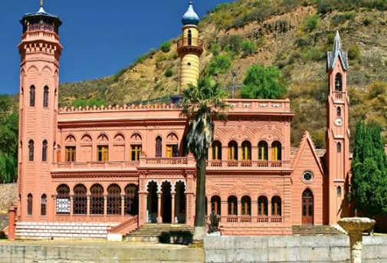

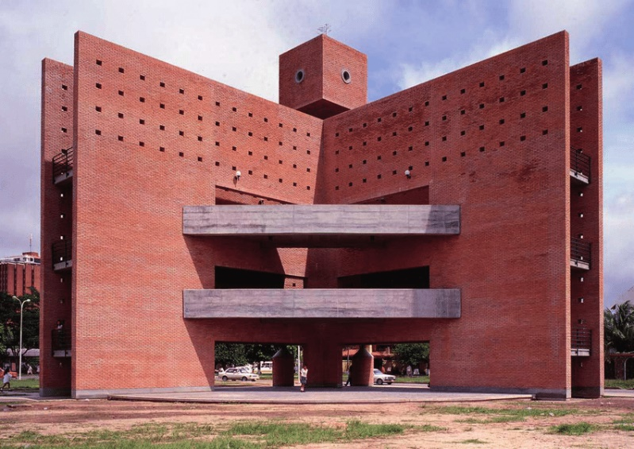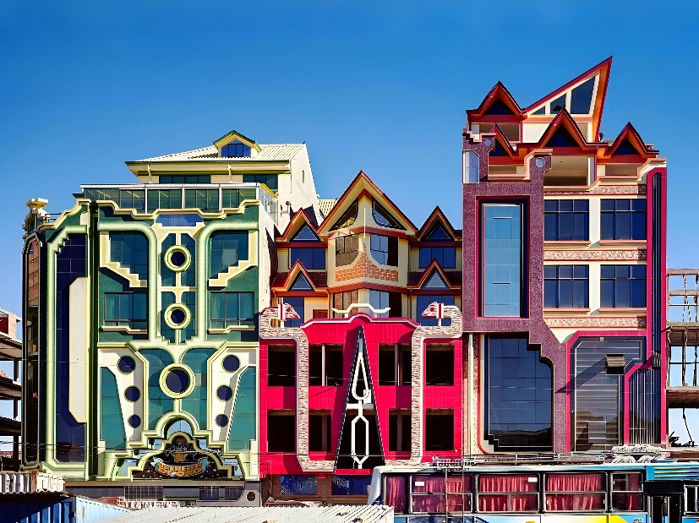

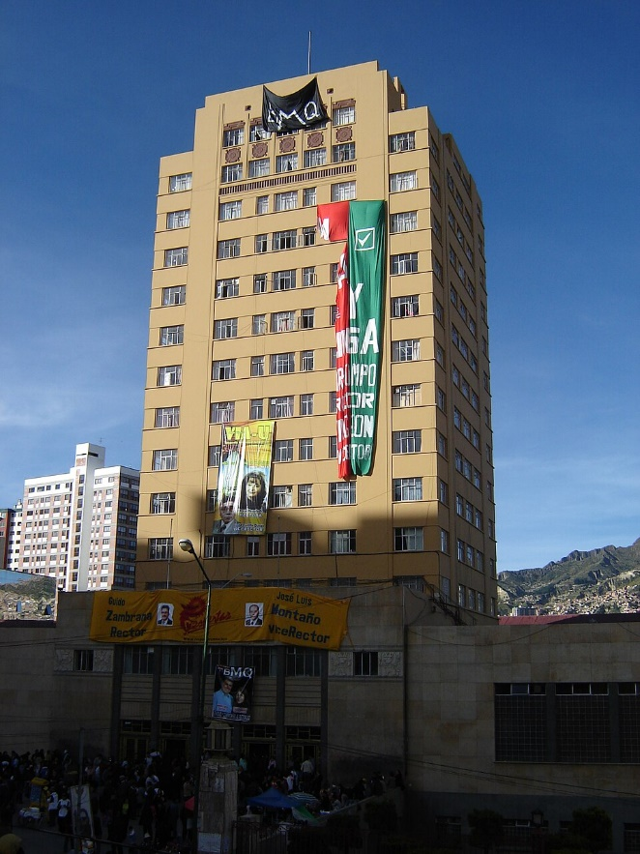

Artes Play

Frank Lloyd Wright

La arquitectura moderna fue dirigida por el arquitecto Frank Lloyd Wright, quien diseñó "La Casa de la Cascada" considerada como su mayor obra, al ser una arquitectura orgánica que integra principios modernistas como las la planta libre, la fachada libre ventanas alargadas. Al mismo tiempo, Wright añade un valor natural único al situarla, literalmente, en el cauce de una cascada en Pensilvania.

"Casa de la Cascada Estados Unidos

La arquitectura contemporánea

Emerge en la década de los 80 y encuentra su origen en la modernización de los sistemas computacionales. La tecnología se convierte en el motor del desarrollo, permitiendo la exploración de nuevas técnicas y visualizaciones que desafían los límites previamente establecidos. No replica cánones clásicos ni sistemas constructivos históricos. Su objetivo es alcanzar el equilibrio y la armonía entre todos los elementos arquitectónicos, donde la estética y la función coexisten, priorizando la sustentabilidad y la consideración del usuario.

La tecnología es uno de los pilares en el desarrollo de la arquitectura contemporánea, ya que, gracias a ella, los edificios han desafiado los límites alcanzados por los movimientos anteriores.

Centro Cultural "Heydar Aliyev en Baku, Azerbaiyán, obra de Zaha Hadid, 2012

Obras destacadas de la arquitectura

contemporánea

Frank Gehry

El Museo Guggenheim de Bilbao es un ejemplo clásico de arquitectura

contemporánea

sustentable. Este edificio fue diseñado por el arquitecto contemporáneo Frank Gehry, quien utiliza muchos estilos curvilíneos para crear la impresión de movimiento.

Torres Monumento a la Cumbre de las Américas en Santa Cruz

La construcción consta de dos torres de esquina de varios niveles y con escaleras que conducen a los miradores de las terrazas. La forma de planos abiertos de las paredes, corresponde a

un estilo más escultural. Se

debe tener en cuenta que no es un edificio de vivienda, sino un recorrido arquitectónico para tener los puntos de vista espectaculares para apreciar el Parque Urbano cruceño.

Arquitectura "neoandina" de La Paz

Surge en la ciudad de El Alto, que corresponde a construcciones de la nueva burguesía. Estos edificios constan de seis a siete pisos, exteriormente decoradas con serpientes, cóndores, pumas, ojos de dragón cuyas esquinas muestran un cierto aire chino. La construcción de la planta baja está destinada al comercio; el intermedio, un salón de fiestas. En los pisos superiores se suele construir un par de departamentos para alquilar.

Todos los espacios de este edificio tienen ambientes iluminados, con ventanas amplias tomasoladas. Cada habitación está diseñada con firuletes de flores exclusivos. Además, cuenta con diseños inspirados en la geometría de los tejidos andinos como el aguayo.

Arquitecto boliviano Emilio Villanueva Peñaranda

Fue un arquitecto urbano, escritor y teórico de la arquitectura boliviana. El estilo que planteó fue basado en la cultura tiahuanacota, como la Universidad Mayor de San Andrés, el edificio de Yacimientos Petrolíferos Fiscales Bolivianos, el Hospital Obrero, entre otros.

LA ARQUITECTURA EN BOLIVIA HASTA LA ACTUALIDAD

a arquitectura boliviana está

Lvinculada con la historia, cultura

y religión. Con el transcurrir de los años, la arquitectura fue progresando y cambiando, de modo que surgieron estilos arquitectónicos adaptándose a los cambios, de manera que se aproveche la ubicación geográfica particular de las diferentes regiones de Bolivia.

Castillo de la Glorieta de Sucre

La construcción tiene una arquitectura particular, ya que combina los estilos manierista, gótico, barroco, rococó, neoclásico y mudéjar en diversas partes de la construcción. Respecto a la decoración interior tiene mármoles italianos, pisos de maderas nobles, cuyos diseños combinan con las puertas de madera acristalada.

Entre los lugares más destacados de la construcción se encuentran:

1101

La torre réplica del Big Ben de Londres. Dicha torre forma parte de la capilla del castillo que tiene una altura de 25 metros.

. La torre del príncipe. Tiene una altura de 45 metros con una forma bizantina y su cúpula es de estilo ruso.

. La torre de la princesa. Cuyo estilo corresponde al estilo arquitectónico árabe en forma y cúpula.

La capilla. Tiene un estilo gótico Inglés.

Este museo deconstructivista, inaugurado en 1997, se destaca por su espectacularidad y ausencia de superficies planas. Con su forma orgánica, recubierto de placas de titanio, vidrio y piedra caliza, que utilizan para resaltar la inusual forma de la estructura e incluir los elementos esenciales de un edificio contemporáneo, como la luz natural, los materiales reciclables y el diseño innovador.

El edificio visto desde el río aparenta tener la forma de un barco, rindiendo homenaje a la ciudad portuaria; evidenciando las influencias de formas orgánicas presentes en varios de los proyectos de Gehry.

Herzog y Meuron

Los arquitectos suizos Jacques Herzog y Pierre de Meuron diseñaron el Estadio Nacional de Pekin, el diseño se basa en los nidos de las aves no solo a nivel estético, sino también a nivel estructural, con una forma redondeada que se desdibuja al acercarse revelando una maraña de pilares, vigas y escaleras. Este proyecto no solo destaca por su complejidad estructural, sino por ser un espacio abierto que vincula la ciudad con el recinto deportivo.

Moshe Safdie

El arquitecto israeli-canadiense Moshe Safdie, es el autor contemporáneo del icónico hotel Marina Bay, con su estructura tridimensional de tres gigantescos rascacielos y piscina infinita en la azotea. Esta obra desafía las convenciones arquitectónicas y redefine el horizonte urbano de Singapur









